Министерство науки и высшего образования Российской Федерации

Федеральное государственное автономное образовательное учреждение

высшего образования

«Уральский федеральный университет

имени первого Президента России Б.Н. Ельцина»

Институт радиоэлектроники и информационных технологий – РТФ

Школа бакалавриата

ОТЧЕТ

По проекту

«Создание системы управления освещением»

по дисциплине «Проектный практикум»

|  |  |
| --- | --- |
| Заказчик: Фамилия И.О. | Папуловская Н. В. |
| Куратор: Фамилия И.О.  ученая степень, ученое звание, должность | Самарин М.П. |
| Студенты команды Memento Programm |  |
| Фамилия И.О. | Матвеев С.Д. |
| Фамилия И.О. | Зейбольд А.В. |
| Фамилия И.О. | Ключников С.А. |
| Фамилия И.О. | Кирилов А.С. |
| Фамилия И.О. | Кадышев Е.С. |

Екатеринбург, 2025

СОДЕРЖАНИЕ

ВВЕДЕНИЕ 3

1 Аналитика 5

1.1 Philips Hue 5

1.2 Osram Lightify 6

1.3 Belkin WeMo Smart Lighting 7

1.4 Итоговый анализ конкурентов 8

2 Архитектура проекта 10

2.1 Стек проекта 10

2.2 Описание объекта автоматизации 10

2.3 Проектирование системы 14

2.4 Программирование 20

3 Ход разработки и трудности 23

4 Отчет участников 26

4.1 Отчет тимлида (Зейбольд Алексей) 26

4.2 Отчет техлида (Кирилов Алексей) 28

4.3 Отчет бэкенд-разработчика (Ключников Семен) 30

4.4 Отчет первого фронтенд-разработчика (Кадышев Егор) 31

4.5 Отчет второго фронтенд-разработчика (Матвеев Станислав) 33

ЗАКЛЮЧЕНИЕ 37

СПИСОК ИСПОЛЬЗОВАННЫХ ИСТОЧНИКОВ 38

Приложение A (обязательное) Техническое задание (ТЗ) на разработку системы управления освещением 40

1 Общая информация о системе 41

2 Архитектура системы 42

ВВЕДЕНИЕ

Целью данного проекта является разработка интеллектуальной автоматизированной системы управления освещением, предназначенной для установки в жилых или офисных помещениях. Разрабатываемая система должна обеспечивать гибкое, удобное и энергоэффективное управление различными источниками света (лампы, светодиодные ленты и др.) с возможностью автоматического, полуавтоматического и ручного режимов работы. Особое внимание уделяется адаптации освещения к условиям внешней освещённости, а также поддержке пользовательских сценариев по расписанию.

Создание подобной системы актуально в условиях стремительного развития технологий «умного дома» и повышения требований к комфорту, безопасности и энергоэффективности современных помещений. Интеллектуальное управление освещением позволяет не только снизить энергопотребление, но и повысить качество жизни пользователей за счёт автоматизации рутинных процессов, индивидуальных настроек и интеграции мультимедийных функций (звуковые сигналы, музыкальное сопровождение).

Проект ориентирован на пользователей, стремящихся к максимальному комфорту, безопасности и современности своего жилого или офисного пространства. Система будет полезна владельцам квартир и домов, сотрудникам офисов, управляющим зданий, а также специалистам по автоматизации, внедряющим современные решения в сфере «умного» освещения.

В результате реализации проекта система умного освещения должна обладать следующим функционалом:

* автоматическое и полуавтоматическое управление источниками света с учётом внешней освещённости и заданного расписания;
* ручное управление каждым элементом системы через удобный веб-интерфейс;
* визуальное отображение плана помещения с возможностью взаимодействия с источниками света;
* поддержка распределённой сети «умных» светильников, управляемых по Wi-Fi с использованием микроконтроллеров ESP;
* настройка индивидуальных сценариев освещения для различных зон помещения;
* возможность расширения системы и интеграции с другими элементами «умного дома».

Реализация данного проекта позволит повысить уровень автоматизации и комфорта в помещениях, а также создать современное, надёжное и функциональное решение для управления освещением.

1. Аналитика

Для разработки системы управления освещением в рамках концепции «умный дом» был проведён обзор существующих решений на рынке. Анализ сосредоточен на системах, предназначенных для офисных помещений, и включает оценку их функциональности, масштабируемости, энергоэффективности, удобства управления, а также доступности на российском рынке. Основное внимание уделено программно-аппаратным комплексам, использующим беспроводные технологии (Wi-Fi, Zigbee) и интегрируемым с современными экосистемами умного дома. В качестве объектов анализа выбраны три известных решения: Philips Hue, Osram Lightify и Belkin WeMo Smart Lighting. Эти системы были проанализированы по следующим критериям:

1. функциональность: наличие датчиков движения, присутствия, звуковых оповещений, поддержка цветного освещения и диммирования;
2. масштабируемость: количество устройств, которые можно подключить к системе;
3. энергоэффективность: возможности мониторинга и оптимизации энергопотребления;
4. удобство управления: поддержка беспроводного управления;
5. доступность в РФ: наличие продуктов и поддержки на российском рынке.

Анализ позволил выявить сильные и слабые стороны каждого решения, а также определить преимущества разрабатываемой системы Memento Programm, ориентированной на российский рынок и включающей уникальные функции, такие как звуковое оповещение и датчики работоспособности.

* 1. Philips Hue

Philips Hue является признанным лидером на рынке систем умного освещения, предлагая обширный ассортимент светильников, ламп и аксессуаров. Система базируется на протоколе Zigbee, обеспечивающем стабильное беспроводное управление, и легко интегрируется с популярными платформами умного дома, такими как Amazon Alexa, Google Assistant и Apple HomeKit. Поддержка Wi-Fi и Zigbee позволяет управлять освещением через мобильное приложение или голосовые ассистенты, обеспечивая удобство и гибкость. Philips Hue поддерживает цветное освещение (RGB) с палитрой из 16 миллионов оттенков, что делает её универсальным решением для офисов и креативных пространств. Высокая масштабируемость позволяет подключать более 1000 устройств, что идеально подходит для крупных проектов. Кроме того, система предлагает встроенную аналитику энергопотребления, предоставляя отчёты для оптимизации расходов и повышения энергоэффективности [1].

Несмотря на свои преимущества, Philips Hue имеет ряд ограничений. Для использования датчиков движения и присутствия требуется приобретение сторонних устройств, что увеличивает общую стоимость системы [2]. Функция звукового оповещения отсутствует, так как система фокусируется исключительно на светотехнике. Наиболее значимым недостатком для российского рынка является отсутствие официальной поддержки: после ухода компании из России в 2022 году новые устройства и обновления программного обеспечения стали недоступны [3], что снижает привлекательность Philips Hue для локальных пользователей. Таким образом, несмотря на эталонный статус в сегменте умного освещения благодаря открытой экосистеме и широкому функционалу, ограниченная доступность в РФ делает систему менее конкурентоспособной на местном рынке.

* 1. Osram Lightify

Osram Lightify — система умного освещения, работающая на протоколе Zigbee и Wi-Fi, которая была популярна в 2010-х годах благодаря качественным светильникам и гибким настройкам. Система позволяет управлять освещением через мобильное приложение или голосовые ассистенты, такие как Amazon Alexa и Google Assistant, обеспечивая удобство и функциональность. Lightify поддерживает диммирование и настройку цветовой температуры, что делает её подходящей для создания комфортной атмосферы в офисах и жилых помещениях. Благодаря протоколу Zigbee система обеспечивает стабильное беспроводное соединение даже в условиях плотной застройки, а групповая настройка светильников позволяет эффективно управлять зонами освещения. Продукты Osram Lightify отличались высоким качеством сборки и долговечностью, что привлекало пользователей, ищущих надёжное решение для умного дома [4].

Однако у Osram Lightify есть значительные недостатки, которые ограничивают её привлекательность. Как и в случае с Philips Hue, для использования датчиков движения или присутствия требуется приобретение сторонних устройств, что увеличивает затраты. Масштабируемость системы ограничена 50 устройствами, что делает её менее подходящей для крупных коммерческих объектов [5]. Основным минусом является прекращение поддержки: в 2022 году Osram полностью свернул линейку Lightify, прекратив выпуск новых устройств и обновления программного обеспечения, что привело к постепенной утрате функциональности существующих систем. На российском рынке продукты Lightify недоступны, а отсутствие официальной поддержки и обновлений делает систему устаревшей и малопригодной для современных задач.

* 1. Belkin WeMo Smart Lighting

Belkin WeMo — одна из первых систем умного освещения, ориентированная на простоту установки и базовый функционал. Работая через Wi-Fi, система позволяет управлять светильниками посредством мобильного приложения, обеспечивая удобство для пользователей с минимальными техническими навыками. WeMo поддерживает интеграцию с популярными платформами, такими как Amazon Alexa и Google Assistant, а также предлагает возможность группового управления светильниками для создания сценариев освещения. Plug-and-Play подход делает установку быстрой и доступной даже для новичков, что идеально подходит для небольших офисов или домашних пространств. Кроме того, система не требует дополнительного хаба, так как использует существующую Wi-Fi-сеть, что снижает первоначальные затраты [6].

Тем не менее, Belkin WeMo имеет ряд ограничений, которые снижают её конкурентоспособность на современном рынке. Система не поддерживает датчики работоспособности, что затрудняет диагностику неисправностей и мониторинг состояния устройств [7]. Масштабируемость ограничена 10–15 устройствами, что делает WeMo неподходящей для крупных офисов или коммерческих объектов. Энергоэффективность системы минимальна: отсутствуют глубокие аналитические отчёты по энергопотреблению, что ограничивает возможности оптимизации расходов. Функция звукового оповещения не предусмотрена, а развитие WeMo практически остановилось, и система не обновлялась до уровня современных решений, таких как Philips Hue [8]. В России доступность продуктов WeMo также ограничена, что дополнительно снижает её привлекательность.

* 1. Итоговый анализ конкурентов

В таблице 1 представлено сравнение аналогов.

Сравнительная таблица аналогов

|  |  |  |  |  |
| --- | --- | --- | --- | --- |
| Компания | Беспроводное управление | Датчики работоспособности | Звуковое оповещение | Доступность в РФ |
| Philips Hue | + | - | - | - |
| Osram Lightify | + | - | - | - |
| Belkin WeMo Smart Lighting | + | - | - | + |
| Memento Programm (наша система) | + | + | + | + |

Анализ рынка систем умного освещения выявил сильные и слабые стороны решений Philips Hue, Osram Lightify и Belkin WeMo. Philips Hue остаётся эталоном благодаря широкой функциональности, масштабируемости и интеграции, но её недоступность в России после 2022 года и отсутствие официальной поддержки существенно снижают её привлекательность. Osram Lightify, несмотря на качественные светильники и стабильное соединение, устарела из-за прекращения поддержки и ограниченной масштабируемости. Belkin WeMo, хотя и доступна в РФ, не соответствует современным требованиям из-за ограниченной масштабируемости, отсутствия RGB и аналитики энергопотребления.

Разрабатываемая система «Memento Programm» устраняет ключевые недостатки конкурентов. Она предлагает беспроводное управление, датчики работоспособности, звуковые оповещения, поддержку RGB, аналитику энергопотребления и интеграцию с широким спектром платформ, включая российскую экосистему Яндекс. Масштабируемость делает её подходящей для офисов и коммерческих объектов среднего размера. Полная доступность в России и адаптация к локальным условиям позиционируют «Memento Programm» как перспективное решение, способное занять лидирующие позиции на российском рынке автоматизации освещения.

1. Архитектура проекта
   1. Стек проекта

В качестве стека технологий для создания нашего программного продукта мы использовали:

1. язык программирования: JavaScript, Python, C++;
2. Библиотеки для работы с сетью и устройствами: asyncio, websockets;
3. Микроконтроллеры и прошивка: ESP32;
4. система контроля версия: Git;
5. IDE: Visual Studio Code, Arduino IDE;
6. тестирование: unittest (Python);
7. Средства визуализации: HTML5, CSS3, JavaScript (для создания интерактивного веб-интерфейса);
8. Протоколы связи: Wi-Fi.
   1. Описание объекта автоматизации

Объектом автоматизации является интеллектуальная система управления освещением, предназначенная для эксплуатации в жилых и офисных помещениях. Система реализуется в виде распределённой сети «умных» источников света, управляемых через Wi-Fi с использованием микроконтроллеров ESP и централизованного веб-интерфейса.

Каждый источник света представляет собой автономный узел, включающий микроконтроллер ESP, реле или ШИМ-контроллер, а также светильник (обычная лампа или светодиодная лента). Аппаратная часть подключается к сети питания и управляется программно через IP-протокол. Схема подключения одного устройства включает элементы безопасности (например, оптопары) и защиты от перенапряжения, обеспечивая безопасную коммутацию 220 В нагрузки (рисунок 1).

Изображение выглядит как кабель, Электрическая проводка, Электронная техника, электроника

Контент, сгенерированный ИИ, может содержать ошибки.

Схема с подключенными источниками света

Пользователь загружает схему (изображение) помещения в формате JPG/PNG через веб-интерфейс (рисунок 2 и рисунок 3), после чего может расставить на ней виртуальные источники света с указанием IP-адресов соответствующих физических устройств (рисунок 4). Таким образом, площадь и конфигурация автоматизируемого объекта задаются динамически и масштабируются в зависимости от нужд пользователя (рисунок 5).

Изображение выглядит как текст, снимок экрана, программное обеспечение, веб-страница

Контент, сгенерированный ИИ, может содержать ошибки.

Меню загрузки карты

Изображение выглядит как текст, снимок экрана, диаграмма, План

Контент, сгенерированный ИИ, может содержать ошибки.

Загруженная карта помещения

Изображение выглядит как текст, снимок экрана, программное обеспечение, веб-страница

Контент, сгенерированный ИИ, может содержать ошибки.

Добавление устройства

Изображение выглядит как текст, снимок экрана, диаграмма, Прямоугольник

Контент, сгенерированный ИИ, может содержать ошибки.

Карта помещения с добавленным устройством

Поддерживается управление как с десктопных, так и с мобильных устройств. Каждый светильник может работать в одном из режимов:

1. Реле/Лампа — простое включение/выключение;
2. ШИМ-контроллер/Светодиодная лента — плавная регулировка яркости в диапазоне 0–100%.

В систему могут быть интегрированы дополнительные функции:

1. датчики освещённости для контроля уровня света в реальном времени;
2. мультимедийные модули для подачи звуковых сигналов и управления музыкальным сопровождением.

Взаимодействие между пользовательским интерфейсом и аппаратной частью осуществляется через IP-протокол по локальной Wi-Fi-сети. Таким образом, объект автоматизации представляет собой гибкую, настраиваемую и расширяемую систему управления освещением с возможностью централизованного и удалённого контроля.

* 1. Проектирование системы

В проектируемой системе управления освещением используются современные электронные компоненты, обеспечивающие надёжность, энергоэффективность и гибкость настройки. Основу аппаратной части составляет микроконтроллер ESP WROOM 32, а также исполнительные и измерительные устройства, подобранные в соответствии с требованиями проекта.

Микроконтроллер – ESP WROOM 32 (рисунок 6) выбран в качестве центрального элемента управления по следующим причинам:

1. наличие встроенного Wi-Fi и Bluetooth для беспроводной связи;
2. высокая производительность (двухъядерный процессор до 240 МГц);
3. наличие большого количества интерфейсов ввода-вывода (GPIO, UART, I2C, PWM и др.);
4. поддержка энергосберегающих режимов;
5. хорошая совместимость с Arduino IDE, PlatformIO и Espressif IDF;
6. поддержка популярных IoT-протоколов (MQTT, CoAP, HTTP);
7. широкая база примеров и низкая стоимость.

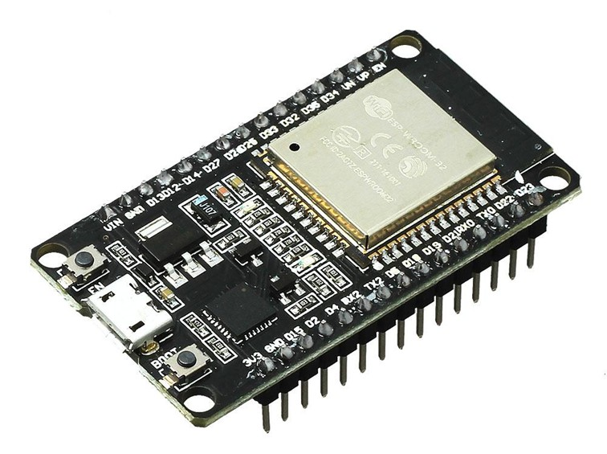

ESP WROOM 32

В качестве силового исполнительного элемента используется N-канальный MOSFET (рисунок 7), который управляется сигналом ШИМ от ESP32.

Преимущества:

1. низкое сопротивление в открытом состоянии (низкие потери);
2. высокая частота переключения и точная регулировка яркости;
3. простота управления и подключения к логике 3.3 В;
4. надёжность и долговечность.

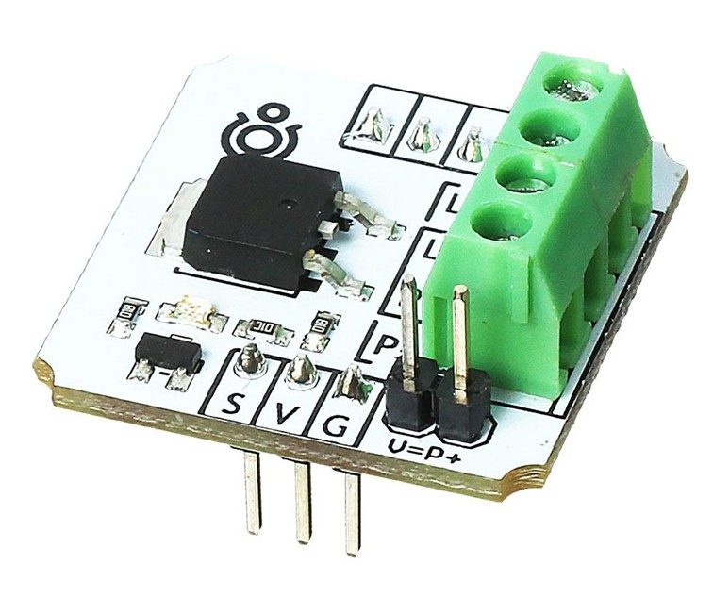

MOSFET

Блок реле применяется для коммутации обычных осветительных приборов и прочих бытовых нагрузок (рисунок 8).

Его плюсы:

1. гальваническая развязка между логикой и нагрузкой;
2. универсальность (работа с AC и DC нагрузками);
3. высокая коммутируемая мощность;
4. простота подключения и наличие встроенной защиты (обратные диоды);
5. модульность и масштабируемость.

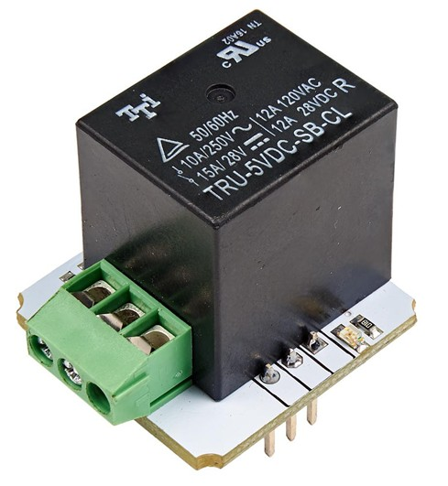

Блок реле

Питание осуществляется через понижающий преобразователь напряжения на микросхеме LM2596 (рисунок 9).

Достоинства:

1. высокая эффективность (до 90%);
2. широкий диапазон входных напряжений (до 40 В);
3. стабильное выходное напряжение;
4. возможность выдачи до 3 А тока;
5. встроенные защиты от перегрузок и КЗ;
6. компактность и низкая стоимость.

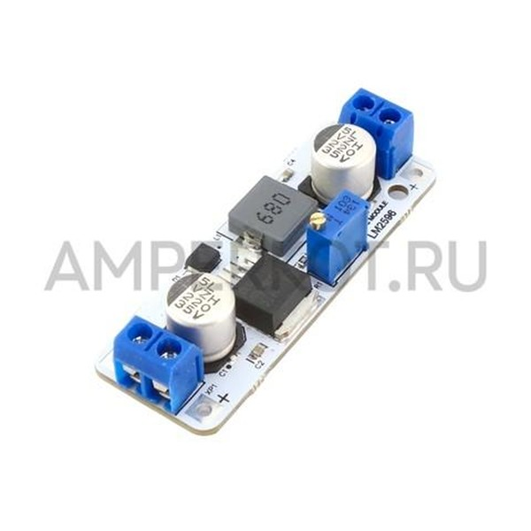

LM2596

Используется для реализации функций автоматического включения/выключения света в зависимости от внешнего освещения (рисунок 10).

Преимущества:

1. простота интеграции;
2. аналоговый выход, удобный для считывания микроконтроллером;
3. энергоэффективность;
4. низкая стоимость и широкая доступность.

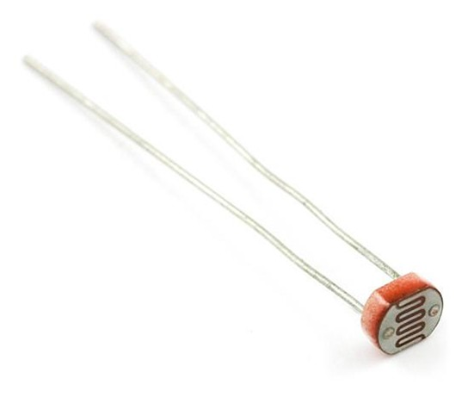

Фоторезистор

На следующей схеме (рисунок 11) показано подключение исполнительных и измерительных компонентов к контроллеру ESP WROOM 32. После сборки каждый такой узел подключается к общей Wi-Fi сети и доступен по IP-адресу. Это позволяет централизованно управлять устройствами через веб-интерфейс.

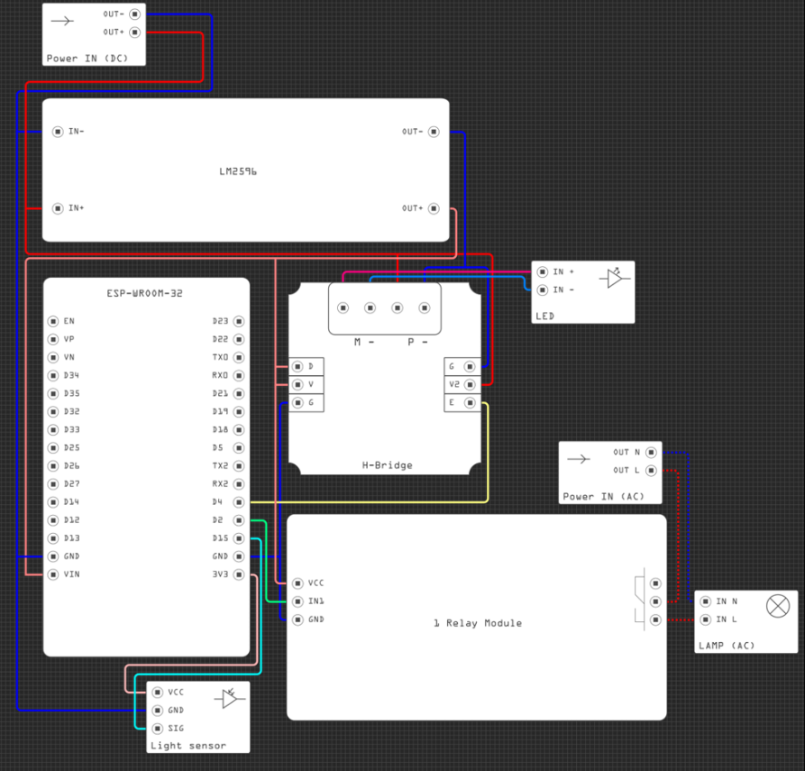

Схема подключенных устройств к ESP

* 1. Программирование

Для программного управления устройством использовалась микроконтроллерная плата ESP32, прошитая с помощью платформы Arduino. Программа реализует веб-сервер, который предоставляет REST API для получения данных с датчика освещенности, а также управления реле и яркостью светодиода через ШИМ.

Для управления интеллектуальным устройством на базе микроконтроллера ESP32 была разработана прошивка на языке C++ с использованием среды Arduino IDE. Основные функции прошивки включают в себя:

1. подключение к Wi-Fi-сети;
2. создание и обслуживание HTTP-сервера;
3. взаимодействие с внешними компонентами (реле, светодиод, датчик освещённости);
4. реализация REST API для управления и мониторинга устройства.

При запуске устройство подключается к заданной Wi-Fi сети с использованием логина и пароля, заданных в отдельном конфигурационном файле .env. После успешного подключения на последовательный порт выводится IP-адрес устройства.

На ESP32 развёрнут HTTP-сервер, обслуживающий запросы по следующим адресам (таблица 2).

Описание методов

|  |  |  |
| --- | --- | --- |
| Метод | Путь | Описание |
| GET | /api/v1/status | Получить общее состояние устройства |
| GET | /api/v1/sensor | Получить текущие показания освещённости |
| GET | /api/v1/relay | Получить состояние реле |
| POST | /api/v1/relay | Установить состояние реле (on/off) |
| GET | /api/v1/led | Получить текущую яркость LED (PWM) |
| POST | /api/v1/led | Установить яркость LED (от 0 до 100%) |

В результате тестирования подтверждена полная работоспособность системы по всем заявленным критериям. Полученные данные, в сочетании с результатами испытаний компонентных узлов (согласно документации на микроконтроллер и датчики), позволяют заключить, что реализованная система готова к эксплуатации в составе автоматизированного объекта. Комплекс проведенных испытаний соответствует этапу «тестирование» графика работ, о чём свидетельствуют протоколы испытаний и регистрация замечаний с их последующим устранением.

1. Ход разработки и трудности

Процесс разработки нашей системы умного освещения начался с тщательного проектирования и планирования всех этапов работы. После завершения аналитической части, в которой были изучены существующие решения на рынке и выявлены основные требования целевой аудитории, мы выбрали стек технологий, оптимально подходящий для реализации поставленных задач. На этом этапе было принято решение использовать язык программирования Python для серверной части, микроконтроллеры ESP32 с прошивкой на C++ (Arduino IDE) для управления устройствами, а также современные веб-технологии (HTML, CSS, JavaScript) для создания удобного и интерактивного веб-интерфейса. Для управления проектом и контроля версий применялась система Git, а тестирование реализовывалось с помощью встроенного фреймворка unittest. Выбор данных технологий обусловлен их надежностью, гибкостью, широкой поддержкой сообщества и соответствием целям нашего проекта.

После выбора инструментов мы приступили к проектированию системы. Ключевым этапом стало составление технического задания, включающего основные функциональные возможности будущего продукта. Среди них — автоматическое, полуавтоматическое и ручное управление источниками света с учётом внешней освещённости и расписания, визуальное отображение плана помещения с возможностью интерактивного управления элементами освещения, а также интеграция мультимедийных функций, таких как звуковые сигналы и музыкальное сопровождение. Особое внимание было уделено созданию интуитивно понятного веб-интерфейса, обеспечивающего удобное взаимодействие пользователя с системой и настройку индивидуальных сценариев освещения.

Для эффективной реализации проекта был составлен график работ, который включал этапы проектирования, разработки, тестирования и оптимизации. В нашей команде было пять участников, каждый из которых взял на себя определенные направления. Алексей Зейбольд и Алексей Кирилов занимались выбором компонентов и составляю схему устройства. Ключников Семен сосредоточился на создании сервера на Python. Кадышев Егор и Матвеев Станислав занимались версткой сайта. Все участники активно участвовали в составлении технического задания, что позволило каждому глубже понять общие задачи проекта. Все участники команды работали в соответствии с графиком работ, который представлен на рисунке 12.

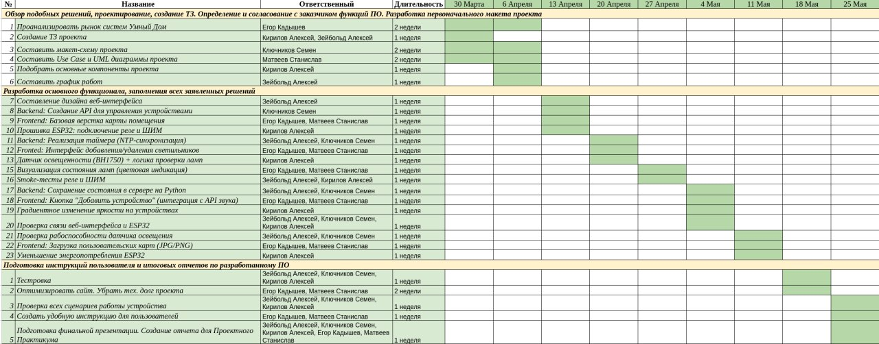

Таблица графика работ

В ходе работы мы столкнулись с рядом вызовов. Несмотря на то, что в команде было пять участников и достаточно ресурсов для выполнения задач, одной из основных проблем стало установление эффективной коммуникации между всеми членами команды. Координация совместной работы и своевременный обмен информацией требовали особого внимания, чтобы избежать недопониманий и дублирования усилий. Дополнительные сложности возникали из-за высокой учебной нагрузки каждого участника, что влияло на распределение времени. Эти трудности мы успешно преодолели благодаря налаживанию чётких каналов коммуникации, взаимной поддержке и организованному планированию работы. Опыт предыдущих совместных проектов также помог нам сохранить высокий уровень координации и продуктивности.

Итоги работы над проектом показали, что мы успешно достигли поставленных целей. Разработанная система умного освещения оказалась функциональной, удобной в использовании и готовой к внедрению в жилых и офисных помещениях. Несмотря на возникшие технические и организационные сложности, мы справились с задачами, подтвердив высокую эффективность нашей команды и правильность выбранных технологий и подходов к разработке.

1. Отчет участников
   1. Отчет тимлида (Зейбольд Алексей)

В рамках проекта по разработке системы умного освещения Зейбольд Алексеем были успешно выполнены ключевые организационные и технические задачи. Работа осуществлялась в двух основных направлениях: управление командой и непосредственная разработка системных компонентов.

На начальном этапе проводилась совместная разработка технического задания, где особое внимание уделялось детальному обсуждению требований к системе. В процессе формулировались четкие цели и задачи, определялись функциональные возможности и особенности технической реализации. Активное участие в этих обсуждениях позволило создать согласованный перечень требований, утвержденный всеми участниками проекта и куратором.

Важным этапом стало составление детального графика работ (рисунок 13). При планировании учитывались индивидуальные возможности каждого участника команды, что позволило создать сбалансированный план с равномерной загрузкой. Такой подход минимизировал риски срыва сроков и обеспечил эффективное распределение задач.

Изображение выглядит как текст, снимок экрана, число, линия

Контент, сгенерированный ИИ, может содержать ошибки.

Детальный график работ

В сфере разработки пользовательского интерфейса проводились работы по дизайну и прототипированию веб-интерфейса системы. Создавались макеты и визуальные концепции, при этом особый акцент делался на обеспечении интуитивно понятного взаимодействия. Разработанный интерфейс позволяет конечным пользователям легко управлять системой освещения и настраивать различные сценарии работы (рисунок 14).

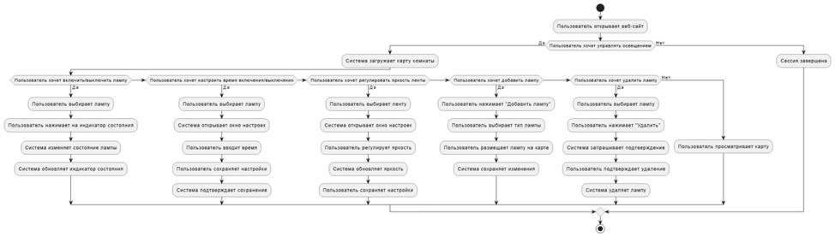

Сценарий работы программы

Значительное внимание уделялось интеграционным процессам, в частности – обеспечению стабильной связи веб-интерфейса с микроконтроллером ESP32. В ходе работ реализовывались и отлаживались протоколы обмена данными, что гарантировало надежное и быстрое взаимодействие между пользовательским интерфейсом и устройствами освещения через Wi-Fi-соединение.

Управленческая деятельность включала регулярную координацию работы команды и контроль выполнения всех этапов проекта. Организовывались плановые встречи, осуществлялось распределение задач и мониторинг сроков их выполнения. Такой подход позволил поддерживать высокое качество работы и избежать возможных сбоев в процессе реализации проекта.

Проведенная работа сочетает в себе как управленческие, так и технические аспекты, что обеспечило успешное продвижение проекта от стадии первоначального планирования до реализации основных функциональных компонентов системы умного освещения. Все поставленные задачи выполнены в установленные сроки с соблюдением требований к качеству.

* 1. Отчет техлида (Кирилов Алексей)

В рамках проекта по разработке системы умного освещения Кириловым Алексеем была успешно завершена разработка и тестирование аппаратной составляющей системы умного освещения. Работы проводились в соответствии с утвержденной архитектурой проекта и распределением зон ответственности между участниками команды.

Основным результатом итерации стала сборка и комплексная проверка физической части системы (рисунок 15). Архитектурное решение включает следующие ключевые компоненты:

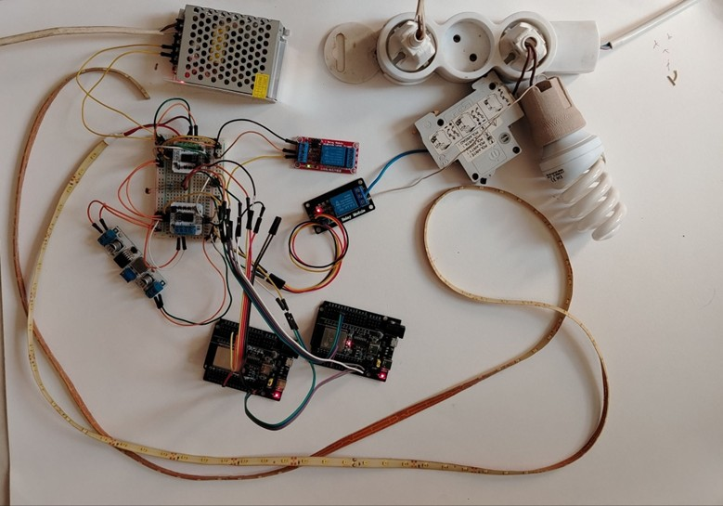

Физическая часть системы

* Управляющие модули на базе микроконтроллеров ESP32;
* Систему электропитания, состоящую из понижающего преобразователя и мощного блока питания;
* ШИМ-драйверы для управления светодиодными лентами;
* Релейные модули для коммутации осветительных приборов;
* Датчики освещенности на основе фоторезисторов.

Особое внимание было уделено разработке надежной системы питания, обеспечивающей стабильную работу как управляющей логики, так и силовых световых элементов.

Сборка прототипа осуществлялась на макетных платах (рисунок 16), что обеспечило возможность оперативного внесения изменений в схему и проведения поэтапного тестирования.

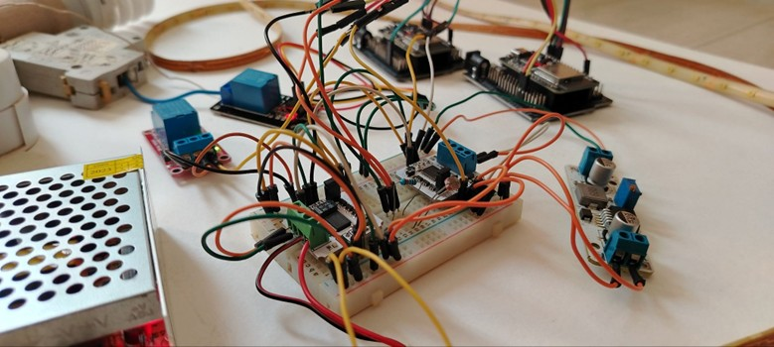

Макетная плата с подключенными устройствами

Результаты тестирования подтвердили полную работоспособность всех компонентов системы и их соответствие техническим требованиям проекта. Особого внимания заслуживает успешная интеграция аппаратной части с программным обеспечением, обеспечивающая комплексное функционирование системы.

Выполненные работы создали прочную основу для дальнейшего развития проекта. Все запланированные на итерацию задачи были выполнены в установленные сроки. Полученные результаты подтверждают жизнеспособность выбранных технических решений и готовность системы к следующим этапам разработки. Накопленный в процессе работы опыт будет использован для оптимизации дальнейших процессов разработки.

* 1. Отчет бэкенд-разработчика (Ключников Семен)

В рамках проекта по разработке системы умного освещения Ключниковым Семеном была выполнена разработка серверной части архитектуры проекта. Backend-логика реализована с использованием Python FastAPI и шаблонизатора Jinja2, а также интегрированы дополнительные библиотеки для веб-разработки. Работа велась в соответствии с заранее спроектированной архитектурой, что позволило четко определить требования и ускорить процесс разработки.

Особое внимание уделялось проектированию протоколов взаимодействия между компонентами системы. Взаимодействие между фронтендом и сервером было организовано с применением стандартных решений, таких как AJAX-запросы, благодаря чему соглашение по этому направлению было достигнуто быстро.

Что касается взаимодействия между контроллером и сервером, то здесь был проведен детальный анализ различных протоколов, включая Modbus, Zigbee, Profibus и MQTT. В ходе исследования были выявлены ограничения каждого из вариантов в контексте проекта. В результате оптимальным решением стала связка Wi-Fi (Ethernet) и HTTP, обеспечивающая простоту реализации, универсальность и эффективность системы.

Итогом работы стала успешная реализация серверной части проекта в соответствии с поставленными требованиями. Благодаря тщательному анализу и выбору оптимальных протоколов взаимодействия удалось достичь универсальности и масштабируемости решения.

* 1. Отчет первого фронтенд-разработчика (Кадышев Егор)

В рамках проекта по разработке системы умного освещения Кадышевым Егором была проделана работа по разработке и улучшению функциональных модулей веб-приложения для управления системой освещения, а также по реализации файлового менеджера и системы заметок в рамках интеллектуального приложения. Основное внимание уделялось как фронтенд-разработке, так и аналитической деятельности для обеспечения соответствия продукта ожиданиям пользователей.

В части разработки интерфейса управления освещением был доработан главный экран приложения, включающий визуализацию схемы помещения и инструменты для управления устройствами (рисунок 17). Реализована возможность загрузки и отображения схемы с последующим размещением устройств. Добавлены интерактивные элементы, такие как кнопки для добавления устройств и таймеров, а также функция пересоздания карты с новой схемой. На панели списка устройств отображаются ключевые параметры, включая IP-адрес, статус, освещенность и возможные ошибки. Также реализован список временных событий с синхронизацией на сервере и автоматическое обновление данных через AJAX-запросы каждые 3 секунды для обеспечения актуальности информации (рисунок 18).

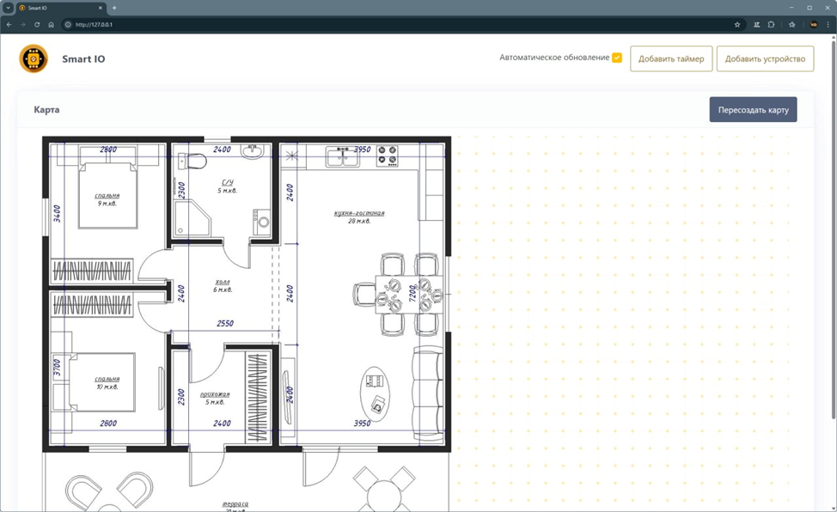

Карта помещения

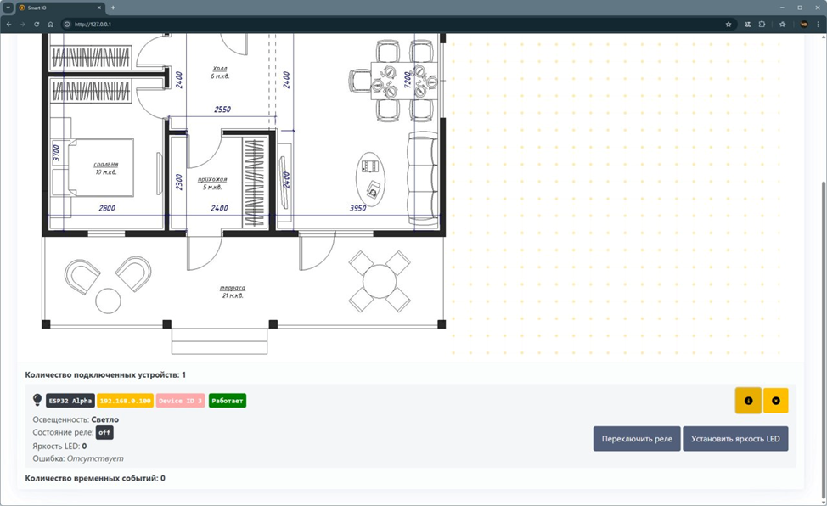

Характеристики устройств

Аналитическая часть работы включала изучение конкурентов. Это позволило создать продукт, ориентированный на реальные потребности пользователей.

Все поставленные задачи были выполнены в срок, а реализованные решения соответствуют техническим требованиям. Интерфейс управления освещением обеспечивает удобное взаимодействие с системой, а файловый менеджер и система заметок предлагают пользователям надежные инструменты для работы. Дальнейшее развитие проекта будет направлено на оптимизацию производительности и расширение функциональных возможностей.

* 1. Отчет второго фронтенд-разработчика (Матвеев Станислав)

В рамках проекта по разработке системы умного освещения Матвеевым Станиславом была проделана работа по разработке ключевых функциональных элементов системы управления устройствами освещения. Основное внимание уделялось реализации интуитивно понятного интерфейса для добавления новых устройств и настройки таймеров управления.

Была успешно реализована функциональность кнопки «Добавить устройство», предусматривающая удобный процесс интеграции новых устройств в систему (рисунок 19). Разработанный интерфейс позволяет пользователю указывать наименование устройства, его IP-адрес и выбирать основную функциональную роль из предложенных вариантов: датчик освещенности, реле или светодиодная лента. При этом сохраняется универсальность устройств – назначенная роль служит преимущественно для визуальной идентификации на схеме, не ограничивая потенциальные возможности устройства. Например, устройства, маркированные как датчики освещенности, сохраняют способность управления реле.

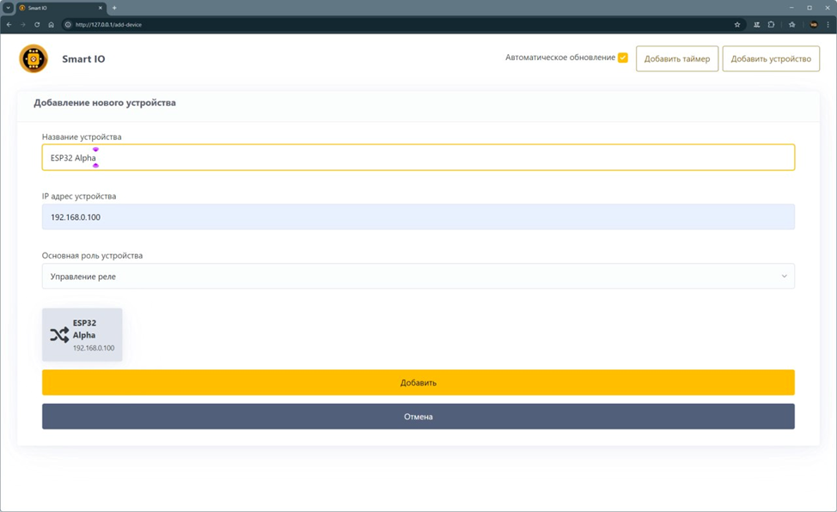

Экран «Добавить устройство»

Для удобства работы со схемой помещения реализован механизм drag-and-drop, позволяющий пользователю свободно размещать устройства на карте. Разработанный модуль draggable обеспечивает плавное перемещение элементов с ограничением области перемещения границами контейнера карты. В процессе перемещения динамически обновляются координаты устройства. Дополнительно реализована система оперативного отображения ключевых параметров устройства при наведении курсора, включая текущий уровень освещенности, состояние оборудования и доступность регулировки яркости (рисунок 20).

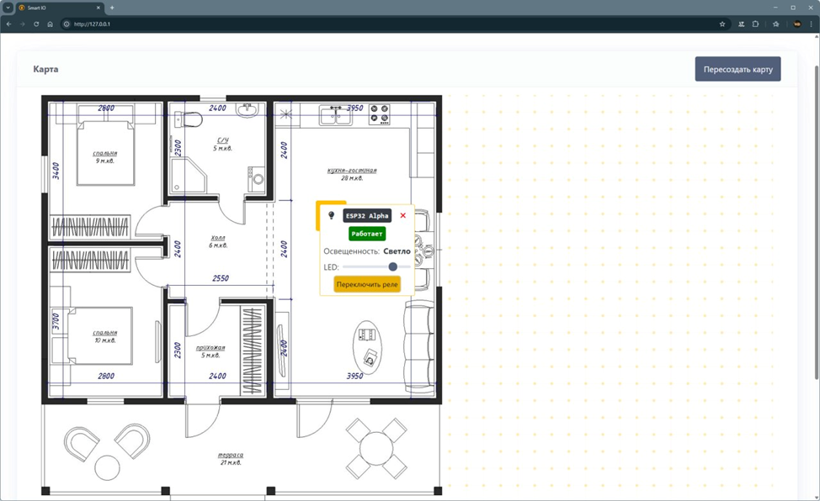

Интерактивные характеристики объекта

Параллельно была разработана функциональность кнопки «Добавить таймер» (рисунок 21), предоставляющая пользователю возможность настройки автоматического управления устройствами по расписанию. Реализованный интерфейс позволяет создавать таймеры для конкретных устройств, задавая временные параметры для автоматического включения/выключения в соответствии с потребностями пользователя.

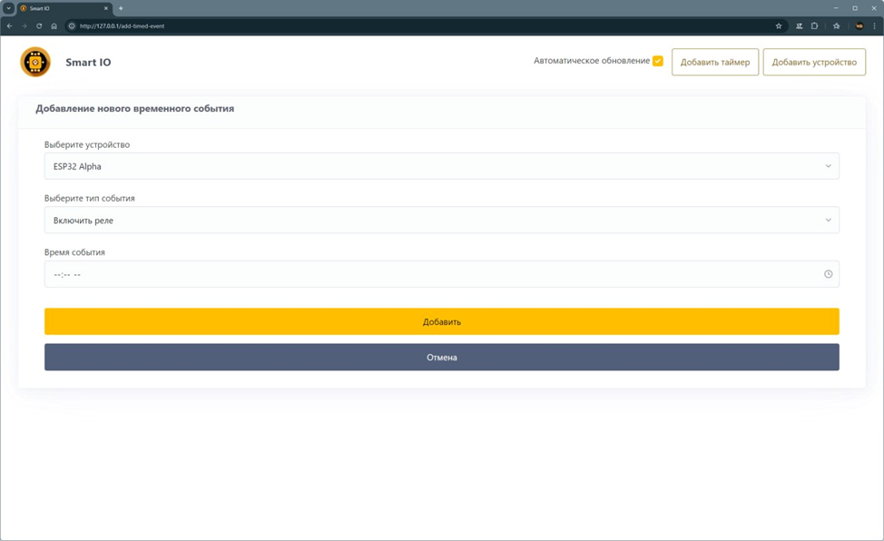

Экран «Добавить таймер»

Выполненные работы значительно расширили функциональные возможности системы, обеспечив пользователям удобные инструменты для управления устройствами освещения. Реализованные решения отличаются интуитивно понятным интерфейсом и гибкостью в настройке, что соответствует современным требованиям к системам автоматизации. В перспективе планируется дальнейшее развитие функциональности с учетом назначенных ролей устройств для обеспечения более специализированного управления.

ЗАКЛЮЧЕНИЕ

В ходе реализации проекта по созданию встраиваемой системы «Создание системы управления освещением» была достигнута основная цель — разработка работающего прототипа, способного выполнять логические операции над входными сигналами, обрабатывать данные от различных датчиков и управлять исполнительными устройствами в соответствии с заданным алгоритмом. Проект выполнен в полном соответствии с заданием, календарным графиком и требованиями дисциплины «Программирование встраиваемых систем».

На каждом этапе команда решала комплексные задачи, начиная с анализа требований и заканчивая интеграцией всех компонентов в единую систему. Были выбраны и протестированы подходящие аппаратные решения, включая микроконтроллер, сенсоры и исполнительные модули; спроектирована структура устройства; разработано и отлажено программное обеспечение; реализован пользовательский веб-интерфейс и налажено взаимодействие между всеми уровнями системы.

Благодаря чётко распределённым ролям, ответственному подходу участников и эффективной коммуникации с заказчиком и научным руководителем, проект был успешно завершён. Полученное устройство стабильно работает в условиях, приближенных к реальным, демонстрирует корректное выполнение заданной логики, устойчивость в работе и возможность масштабирования.

СПИСОК ИСПОЛЬЗОВАННЫХ ИСТОЧНИКОВ

1. Официальная страница Philips Hue в интернете [Электронный ресурс] / Представительство Philips Hue. – Москва, 2025. – URL: https://www.philips-hue.com/ (дата обращения: 20.03.2025).
2. Сравнение Phillips Hue c Osram Lightify и Belkin WeMo [Электронный ресурс] / Кевин Хант. – Чикаго, 2016. – URL: https://www.techhive.com/article/600153/battle-of-the-led-light-strips-philips-hue-lightstrip-plus-vs-belkin-wemo-osram-lightify-flex-rgbw.html (дата обращения: 21.03.2025).
3. Новостной портал RG.RU «Российские пользователи больше не мо-гут управлять умными лампами Philips Hue» [Электронный ресурс] / Дмитрий Бевза. – Москва, 2024. – URL: https://rg.ru/2024/12/25/rossijskie-polzovateli-bolshe-ne-mogut-upravliat-umnymi-lampami-philips-hue.html (дата обращения: 22.03.2025).
4. Обзор Osram Lightify [Электронный ресурс] / Рай Крист. – Лондон, 2015. – URL: https://www.cnet.com/reviews/osram-lightify-led-starter-kit-review/ (дата обращения: 23.03.2025).
5. Оценка Osram Lightify от сайта smallnetbuilder.com [Электронный ресурс] / Крейг Эллисон. – Атланта, 2024. – URL: https://www.smallnetbuilder.com/smarthome/smarthome-reviews/belkin-osram-lightify-smart-led-starter-sets-reviewed/ (дата обращения: 24.03.2025).
6. Обзор Belkin WeMo [Электронный ресурс] / Роман Заврел. – Прага, 2013. – URL: https://www.letemsvetemapplem.eu/ru/2013/01/25/recenze-belkin-wemo-switch-ovladejte-zasuvky-pomoci-iphone/ (дата обращения: 24.03.2025).
7. Наличие серьезных уязвимостей в Belkin WeMo [Электронный ресурс] / Мария Нефедова. – Ленинград, 2016. – URL: https://xakep.ru/2016/11/03/belkin-wemo-flaws/ (дата обращения: 26.03.2025).
8. Сравнение Phillips Hue и Belkin WeMo [Электронный ресурс] / Майк Форд. – Даллас, 2017. – URL: https://huehomelighting.com/philips-hue-vs-belkin-wemo/ (дата обращения: 26.03.2025).
9. (обязательное)  
     
   Техническое задание (ТЗ) на разработку системы управления освещением
10. Общая информация о системе

Настоящее техническое задание определяет функциональные, технические и эксплуатационные требования к системе автоматизированного управления освещением в жилом доме (офисе) на основе микроконтроллера. Документ служит основой для проектирования, разработки и тестирования системы.

Создание интеллектуальной системы управления освещением, обеспечивающей:

* автоматическое включение/выключение света по таймеру;
* контроль освещенности с помощью датчиков;
* ручное управление через веб-интерфейс;
* регулировку яркости светодиодных лент.

Задачи:

1. разработка веб-интерфейса для визуализации и управления системой;
2. создание аппаратной части на базе микроконтроллера (ESP);
3. обеспечение взаимодействия между веб-интерфейсом и аппаратной частью;
4. тестирование и отладка системы.
5. Архитектура системы

Система управления освещением построена по модульному принципу и включает два ключевых компонента: программный веб-интерфейс для удобного управления и аппаратную платформу для непосредственного контроля осветительных приборов.

Веб-интерфейс (сайт, разворачиваемый на сервере):

* предоставляет интуитивно понятный графический интерфейс с интерактивной картой помещения, на которой отображаются все источники света;
* позволяет пользователю в реальном времени управлять режимами работы освещения: включать/выключать свет, настраивать таймеры, регулировать яркость и создавать сценарии освещения;
* поддерживает загрузку пользовательских планов помещений в форматах JPG/PNG, что обеспечивает гибкость при работе с разными конфигурациями пространства;
* все изменения автоматически сохраняются в локальном хранилище, обеспечивая восстановление последних настроек при повторном входе в систему.

Аппаратная часть (контроллерная платформа):

* микроконтроллер выступает в роли «мозга» системы, обрабатывая команды от веб-интерфейса и управляя периферийными устройствами;
* реле обеспечивают безопасную коммутацию ламп в сети 220 В, оснащены защитой от дребезга контактов и гальванической развязкой для предотвращения помех;
* ШИМ-контроллер с частотой не менее 1 кГц позволяет плавно регулировать яркость светодиодных лент без видимого мерцания, поддерживая как ручное управление, так и предустановленные режимы;
* датчик освещенности непрерывно мониторит уровень освещенности в помещении, а также выполняет диагностику ламп: при обнаружении несоответствия между состоянием лампы и фактическим уровнем света система генерирует уведомление о неисправности.

Оба компонента тесно интегрированы между собой: веб-интерфейс отправляет команды на микроконтроллер через API, а аппаратная часть передает обратно данные о текущем состоянии системы. Локальное хранение конфигурации гарантирует стабильную работу даже при отсутствии интернет-соединения, а автоматическое восстановление настроек после перезагрузки делает систему надежной и удобной в эксплуатации.